[一图撑全场？评论人质疑温州医科大学药学院14分研究敲除数据缺验证](https://mp.weixin.qq.com/s?__biz=MzkyNzY3NzY3Nw==&mid=2247500915&idx=4&sn=fcaf3bfec933676ddb95a33510b43b71)

[学术深瞳](javascript:void(0);)2025-04-09 10:10:24广东

近日，《Advanced Science》期刊**（IF=14.4，Q1）**2025年发表研究**"The FGF13-Caveolin-1 Axis: A Key Player in the Pathogenesis of Doxorubicin- and D-Galactose-Induced Premature Cardiac Aging" FGF13-小窝蛋白1轴：阿霉素和D-半乳糖诱导心脏早衰的关键机制**（doi: 10.1002/advs.202501055 ）引发评论人关注。该研究由Enzhao Shen , Yuecheng Wu , Weijian Ye , Sihang Li , Junjie Zhu , Meifan Jiang , Zhicheng Hu , Gaoyong Cao , Xiaojing Yi , Fan Li , Zhouhao Tang , Xiaokun Li , Kwang Youl Lee , **Litai Jin**（通讯作者）, **Xu Wang**（通讯作者）,**Weitao Cong**（通讯作者）合作完成，通讯单位为温州医科大学药学院。

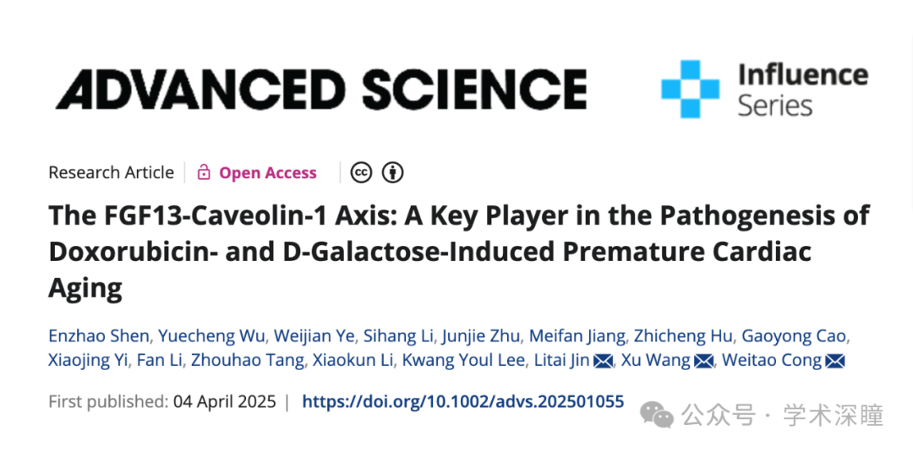

**2025年4月评论人Haustellum haustellum指出：**

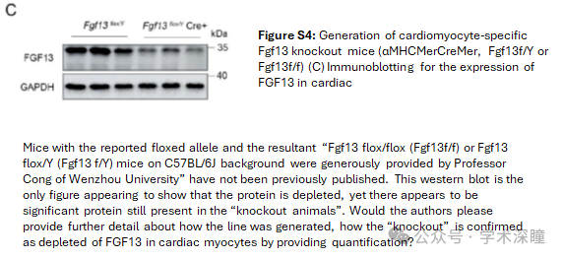

据称携带floxed等位基因并用于构建的“Fgf13 flox/flox（Fgf13^f/f）”或“Fgf13 flox/Y（Fgf13^f/Y）”小鼠（C57BL/6J遗传背景）由温州大学的Cong教授慷慨提供，但该小鼠模型此前并未在公开文献中发表。

目前文章中唯一显示该蛋白被敲除的证据是一张Western blot图，但在所谓的“敲除鼠”中仍可见明显的蛋白残留。因此，请作者进一步说明该小鼠模型的构建过程，并提供相关实验数据，明确说明如何确认在心肌细胞中FGF13已被有效敲除，包括定量分析结果。

消息来源：

https://pubpeer.com/publications/CCD7B2D7EFB516D92AEA847C265611#0

如需论文查重，请联系QQ号3953278353



[#温州医科大学](https://mp.weixin.qq.com/mp/appmsgalbum?__biz=MzkyNzY3NzY3Nw==&action=getalbum&album_id=3680334279143391243#wechat_redirect)